Экологический проект
в средней группе
Тема: «Зимующие птицы нашего края»
АВТОР ПРОЕКТА: Парубина.В.В

Вид проекта: информационно-творческий
Продолжительность проекта: краткосрочный (1 неделя)
Участники проекта: дети средней группы, родители воспитанников, воспитатели группы.
Актуальность проекта: в современных условиях проблема экологического воспитания дошкольников приобретает особую остроту и актуальность. Именно в период дошкольного детства происходит становление человеческой личности, формирование начал экологической культуры. Поэтому очень важно разбудить в детях интерес к живой природе, воспитывать любовь к ней, научить беречь окружающий мир. Зимнее время – это не только веселые праздники, оживленное катание с горок, отчаянная игра в снежки, но и крепкие морозы с пронизывающим ветром. В холодное время года перед зимующими птицами встают жизненно важные вопросы: как прокормиться. Доступной пищи становится значительно меньше, но потребность в ней возрастает. Иногда естественный корм становится практически недоступным, поэтому многие птицы не могут пережить зиму и погибают. Наша задача - познакомить детей с птицами, зимующими в нашей местности, с их видами и особенностями; научить заботиться о птицах, помогать им в холодное зимнее время
Цель: формирование экологических знаний о зимующих птицах нашего края и ответственного, бережного отношения к ним.
Задачи: формировать умение различать и называть зимующих птиц.
Расширять кругозор о зимующих птицах (внешний вид, среда обитания, питание).
Развивать творческие и интеллектуальные способности детей.
Привлечь воспитанников и родителей к данной проблеме
1 этап. Подготовительный.
- Подбор методической и художественной литературы по теме;
- Пополнение предметно-развивающей среды в группе (тематический альбом «Зима и зимующие птицы», книги о птицах;
- Разработка форм воспитательной работы с детьми;
- Взаимодействие педагогов с родителями по вопросам формирования начал экологического воспитания у детей
2 этап. Основной

Форма работы | Содержание деятельности
Беседа о птицах.  ( Зимой)  Беседа «Что мы знаем о птицах» | способствовать у детей умения составлять рассказы о птицах, выделяя яркие отличительные признаки их внешнего вида и поведения; развитию сравнения по признакам, закрепленным в модели, умению использовать модель в качестве плана рассказа, освоению умений рассказывать последовательно, связно. Учить наблюдательности, заботливому отношению к птицам.
Занятие по ознакомлению с окружающим миром: | Закреплять и уточнять представления детей о зимующих птицах. Рассказать о том, какая зависимость между внешним видом птиц и их питанием, движением и образом жизни. Воспитывать любовь к птицам, желание заботиться о них, помогать им. Продолжать учить составлять описательные рассказы на основе полученных ранее знаний.
НОД «Зимующие птицы» | развивать познавательный интерес детей среднего дошкольного возраста к зимующим птицам через проведение опытов.
Подвижные игры «Совушка».  «Зимующие  перелётные птицы»  «Воробушки».  Дидактические игры:  «Угадай птицу по описанию»,  «Каких птиц зимой не увидишь».  «Улетает или нет» | упражнять в беге, умении быстро находить свой домик.  учить двигаться врассыпную, не наталкиваясь друг на друга.  закрепить умение находить, узнавать и расширить знания детей о птицах, называть зимующих птиц, развивать зрительную память, мышление; воспитывать любовь к природе.
Чтение художественной литературы  Чтение:  И.Тургенев «Воробей», И. Поленов «Синичкины кладовки», Г.Серебрицкий «Берегите птиц», загадки и стихи. Л.Квитко «Смелые воробьи», М.Горький «Воробьишко», В.Левин «Воробьиное купание», Ю.Казаков, «Наши друзья» Г.Ладонщиков.  Отгадывание загадок:  О зимующих птицах. | учить внимательно, слушать художественное произведение, понимать тему и содержание рассказа, отвечать на вопросы. Развивать внимание, речь, реакцию.
Наблюдение за птицами на кормушке.  Наблюдение за синичками.  Наблюдение за воробьями.  Наблюдение за вороной.  Наблюдение за птичьими следами на снегу. | углублять знания об особенностях внешнего вида птиц, жизненных проявлений; учить узнавать птиц, называть их части тела; формировать у детей желание заботиться о зимующих птицах.
Рисование:  «Мои пернатые друзья»  Аппликация: « Кормушка для птиц»; Лепка:  «Птичка на ветке» | учить детей рисовать птичку, передавая форму тела (овальная), частей, красивое оперение. Упражнять в рисование карандашами, в раскрашивании не выходя за контур рисунка. Развивать образное восприятие, воображение.  Вызвать у детей интерес к созданию птиц путем аппликации, создавая образ птички из целого куска пластилина , методом оттягивания и прищипывания. Вызвать у детей интерес к созданию птиц путем складывания из бумаги, базовой формой которой является квадрат.  Развивать мелкую моторику, согласованность в движениях обеих рук.  Воспитывать самостоятельность, уверенность, интерес к художественному экспериментированию.

Предполагаемый результат
Расширение кругозора детей о зимующих птицах.
Развитие у детей любознательности, творческих способностей, познавательной активности, коммуникативных навыков.
Воспитанник, имеющий представление о зимующих птицах, умеющий совместно с родителями изготовить кормушку
Родитель активный участник проекта и способный воспитать у детей любовь и бережное отношение к птицам.
Работа с родителями. Оформление памятки в родительский уголок «Покормите птиц зимой»; участие в акции «Птичья столовая» Рекомендации родителям.
Заключительный этап. Акция «Птичья столовая»; выставка рисунков детей на тему « Мои пернатые друзья» Приложение 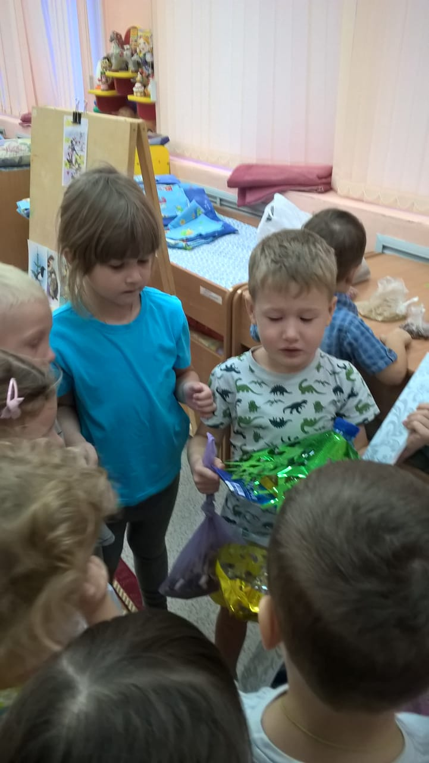 НОД « Мои пернатые друзья» в средней группе.
Цель: Уточнить и расширить представления о зимующих птицах, их строении. Формировать понятие «зимующие птицы».
Активизировать словарь по теме, учить отвечать на вопросы, составлять предложения.
Совершенствовать грамматический строй речи, учить образовывать качественные прилагательные, множественное число существительных.
Рисование в технике «тычка щетинистой кистью.»
Рисование в технике «рисование ватными палочками»
Интеграция образовательных областей: «Познание», «Коммуникация», «Художественное творчество», «Музыкально - художественное творчество».
Виды детской деятельности: коммуникативная, познавательная, продуктивная, двигательная.
Задачи: Учить детей отражать в рисунке представление о зимующих птицах;
Вызвать интерес к рисованию стайки птиц в технике тычка;
Уточнить представление о внешнем виде снегиря (особенности строения, окраска);
Знакомить детей с понятием цвета и композиции;
Воспитывать любознательность, художественный вкус, интерес к занятию рисованием.
Планируемые результаты: имеет представление о зимующих птицах, их особенностях и внешнем виде; умеет работать в технике тычка щетинистой кистью; умеет использовать вспомогательные линии для построения рисунка, в процессе собственной деятельности проявляет инициативу, самостоятельно в выборе материалов для работы.
Материалы и оборудование: мольберт, картинки зимующих птиц, бумага А4 голубого цвета, гуашь: красная, черная, коричневая, кисти щетинистые, кисти беличьи, ватные палочки, стаканчики-непроливайки.
Предварительная работа: наблюдение за птицами, прилетающими на участок, рассматривание изображений птиц на иллюстрациях, фотографиях, открытках, в энциклопедиях для детей; чтение и разучивание стихов о птицах, речевая игра «Сколько ошибок сделал художник?», игры на узнавание предметов по описанию, народные игры, знакомство с силуэтами различных птиц.
Ход занятия:
Здравствуйте! Приглашаю Вас сегодня в зимний лес. Давайте понарошку оденем варежки, шапки, сапоги и пойдем в лес! Звучит музыка: Отрывок произведения П.И. Чайковского «Времена года. Январь».
Воспитатель:- Зимний лес стоит печальный.
Кто под снегом спрятал тайны?
Почему река молчит?
Птичья песня не звучит?
Осторожно в лес входите,
Тайны леса не будите.
Как вы думаете, почему так тихо в лесу? (Птицы не поют.)
- Почему не поют птицы? (Улетели в тёплые края.)
- Я вижу здесь птиц (на мольберте предметные картинки с изображением зимующих птиц), значит, не все птицы улетели.
(Рассматриваем стенд с иллюстрациями птиц)
Воспитатель: Рассмотрите картинки и назовите птиц, которые здесь изображены.
Воспитатель: Как одним словом можно назвать воробья, синицу, снегиря, ворону?
Дети: Зимующие птицы.
Воспитатель: Расскажите мне про воробья. Какой он?
Дети: Маленький, серенький, невзрачный, скромный, но драчливый, боевой, удалой! (воробей)
Воспитатель: Расскажите мне про снегиря? Какой он?
Дети: Красногрудый, толстый, малоподвижный, (снегирь).
Воспитатель: Расскажите мне про ворону? Какая она?
Дети: Чернохвостая, чернокрылая разбойница, (ворона).
Воспитатель: Расскажите мне про синичку? Какая она?
Дети: Маленькая, на брюшке чёрная полоса, юркая, ловкая.(синица)
Воспитатель: Про эту птицу вы мне сами расскажите. Кто это? Какой он?.
Дети: Голубь большой, воркующий, любит кушать хлебные крошки.
Воспитатель: Снегири - очень красивые птицы, живущие стайкой. Давайте вместе рассмотрим снегирей. Птица эта чуть крупнее воробья, очень плотного сложения. Снегирь получил свое название за то, что прилетает он к нам вместе со снегом, и живет всю зиму. Снегирь - красивая, спокойная птица. Посмотрите внимательно, и запомните, как он выглядит. Верхняя часть головы, крылья и хвост у него черные. А грудка, брюшко и щеки красные. Клюв у снегиря короткий, толстый.
Воспитатель: Сейчас поиграем в мяч в игру «Назови ласково»:
Снегирь - снегирёк,
Синица - синичка,
Голубь - голубок,
Воспитатель: Вам понравились снегири, а давайте мы с Вами их нарисуем.
Воспитатель: Давайте посмотрим на снегиря повнимательнее. Из каких частей состоит его тело?
Дети: Туловища, глаз, крыльев, хвоста и ножек.
Воспитатель: Туловище какой формы?
Дети: Овальной.
Воспитатель: Наш снегирь замерз поэтому втянул шею в туловище. Клюв какой формы?
Дети: Треугольной.
Воспитатель: Крыло какой формы?
Дети: Овальной.
Воспитатель: А у снегиря какого цвета брюшко?
Дети: красного
Воспитатель: Рисуем туловище овальной формы, туловище будем закрашивать методом тычка полусухой кистью, далее рисуем крыло овальной формы и хвост.
Воспитатель: А чем питаются снегири?
Дети: Ягодами, рябиной.
Воспитатель: Правильно, а рябину будем рисовать ватными палочками. У вас на столах красная краска там обмакиваем ватные палочки правой руки и ставим ягодки вокруг веточки.
Уточнение последовательности и приемов выполнения работы.
Продуктивная деятельность детей.
Воспитатель: Давайте. Разомнём наши пальчики перед работой
Пальчиковая гимнастика:
Мы во двор пошли гулять
Раз, два, три, четыре, пять,
Мы во двор пошли гулять.
(Загибать пальчики по одному)
Бабу снежную лепили.
(Имитировать лепку комов.)
Птичек крошками кормили,
(Крошить хлебушек всеми пальчиками.)
С горки мы потом катались.
(Вести указательным пальцем правой руки по ладони левой руки.)
А еще в снегу валялись.
(Класть ладошки на стол то одной, то другой стороной.)
Все в снегу домой пришли,
(Отряхивать ладошки.)
Съели суп, и спать легли.
(Производить движения воображаемой ложкой, положить руки под
щеку.)
Воспитатель: Молодцы, правильно. Теперь занимаем места за столами и приступаем к работе. Работаем не торопясь и очень аккуратно. (включить музыку).
Вот и получилась у нас картина. Что здесь нарисовано?
Дети: Снегири.
Воспитатель: Правильно, стая снегирей. Почему стая?
Дети: Потому что снегири не летают по одному, они могут погибнуть.
Воспитатель: Правильно.
- Молодцы! Удивительные работы получились у вас! Как праздничные фонарики светятся в ветвях ваши снегири. Расскажите, какие приёмы нетрадиционной техники рисования вы использовали в работе при создании картины (дети рассказывают, делятся впечатлениями).
- Из ваших работ мы тоже организуем выставку –
Воспитатель. Молодцы, ребята! Давайте, вспомним, как мы рисовали сегодня.
Воспитатель: а теперь давайте поиграем
Мы налепим снежки,
Вместе поиграем. (Лепят снежки)
И друг - друга снежки
Весело бросаем. (Снежки бросают)
«Снегири»
Вот на ветках посмотри, (Руками хлопают себя по бокам)
В красных майках снегири.( Показывают грудки)
Распустили перышки,( Руки слегка в стороны, )
Греются на солнышке.( Шевелят пальчиками)
Головой вертят, вертят, (Повороты головой вправо, влево)
Улететь они хотят. (Бегут по кругу, взмахивая руками)
Кыш! Кыш! Улетели!
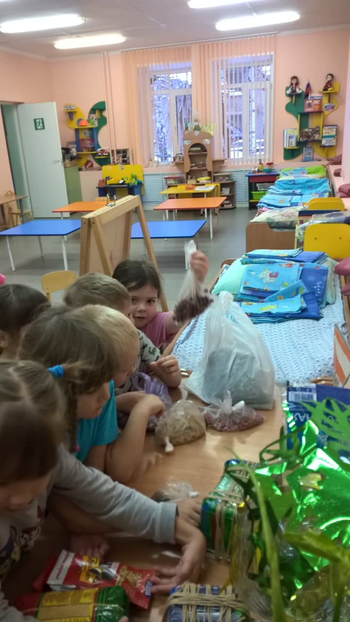
Занятие по ознакомлению с окружающим миром: «Зимующие птицы».
Программное содержание:
зависимость между внешним видом птиц и их питанием, движением и образом жизни. Воспитывать любовь к птицам, желание заботиться о них, помогать им. Продолжать учить Закреплять и уточнять представления детей о зимующих птицах. Рассказать о том, какая составлять описательные рассказы на основе полученных ранее знаний. Упражнять в употреблении прилагательных, антонимов, в согласовании существительных с местоимениями. Обогатить словарный запас детей.
Предварительная работа: Наблюдение за птицами на прогулке. Просмотр иллюстраций, чтение рассказов о птицах. К занятию дети должны знать внешний вид нескольких птиц.
Словарная работа: красногрудый, черноголовая, чернохвостая, шустрая, пестрокрылый, невзрачный, малоподвижный.
Материалы: иллюстрации птиц, аудиозапись с пением птиц, конверт с загадками о птицах.
Ход занятия.
Воспитатель - Какое время года сейчас у нас наступило?
Дети - Зима
Воспитатель - Пришла зима. Хлопочет:
Укутала в снега, все кочки и пенечки.
Скамейки и стога, зима велела дубу
Накинуть пышный мех, краснеют свиристели
На веточках берез, они не улетели.
А выдержат мороз?
- А что такое природа? Какая она бывает? (живая, неживая)
- Ребята, а как природа приготовилась к зиме? (реки покрылись льдом, деревья сбросили листву, дни короткие, холодно, птицы улетели, звери залегли в спячку, сменили шубу, запаслись на зиму запасами...)
- Ребята, каких вы знаете смелых птиц, что зимы студеной не боятся и остаются зимовать? Назовите их.
(воробьи, сороки, вороны, синицы, снегири, дятлы, голуби, свиристели, галки...)
- Как называют птиц, что остаются у нас зимовать? (зимующие)
ВНОСЯТ ПИСЬМО ОТ ВОРОНЫ
Воспитатель - Ребята, посмотрите к нам пришло письмо. А от кого же оно? Неизвестно. Давайте посмотрим, что внутри конверта и узнаем, от кого пришло к нам письмо.
Здесь находятся карточки с загадками. Давайте их разгадаем.
Маленький мальчишка
В сером армячишке.
По дворам шныряет,
Крохи собирает.
По ночам кочует,
Коноплю ворует, (воробей)
- Кто, ребята, отгадает эту загадку и расскажет нам о нем?
Воробей - маленькая, очень подвижная птичка с круглой головкой и корочкой шеей, толстым, яйцевидным туловищем, короткими округлыми крыльями, клюв тонкий. Заостренный к концу. У воробья короткие, но сильные ноги, хвостик держит поднятым вверх. В холодную пору воробушки сидят нахохлившись, прижавшись друг к другу. Они чистоплотные, любят купаться в лужах, песке и пыли.
- Где же они зимуют?
- Где находят пищу?
В щелях стен, под крышами домов, в заброшенных гнездах. Питаются во дворах, на свалках, в кормушках.
Воробьи селятся стайками. Если воробьиный сторож заметит в небе хищника, то издаст звук, похожий на «чур», и вся стая улетает.
Воспитатель - Давайте, дети, посмотрим, что еще нам приготовили неизвестные друзья.
Эта птица — непоседа, Одного с березкой цвета. Кто это? (сорока)
Сорока крупная птица с красивым, черно-белым оперением. Окраска перьев на голове, крыльях и хвосте черная с зеленоватым отливом, а на боках белая. Отсюда и ее название «сорока - белобока». Хвост длинный. Ноги большие, сильные, клюв изогнутый к низу. Сороки летают не очень хорошо, предпочитая перепрыгивать с места на место. Ходит сорока небольшими шажками, с приподнятым хвостом, хвост держит веером.
Почему ее называют «сорокой - воровкой»? Где же она устраивает свое гнездо?
- Сорока любит блестящие вещи, уносит их и прячет.
В густых ветвях деревьев или кустарников. Гнездо имеет шарообразную форму, а вход располагается с боку. Сорока издает звуки, похожие на стрекот, треск, (слушают грамзапись)
Сороки приносят пользу. Они истребляют насекомых и грызунов, переносят семена растений, в брошенных сорочьих гнездах селятся более мелкие птицы.
Воспитатель - О ком же еще здесь загадки?
Очень маленькая птичка, А зовут ее?...(синичка)
- Кто хочет рассказать о синице?
На голове у синички черная шапочка, щеки белые, на горлышке и брюшке черная полоска-галстучек. Спина желто-зеленная, брюшко желтое, крылья и хвост серые. Свои гнезда синицы устраивают в дуплах мелких дятлов, углублениях и щелях гнилых пней и стволов - синичниках. Синички уничтожают насекомых столько, сколько весят сами.
- А вот еще одна загадка.
Красногрудый, чернокрылый,
Любит зернышки клевать,
В первым снегом на рябине
Он появится опять. Кто это? (снегирь)
- Почему эта птица называется снегирь? (от слова снег)
- Кто знает о снегире, и расскажет нам?
У снегиря верх головы, крылья, хвост и пятно под клювом черные, спина голубовато-серая, надхвостье и подхвостье белые, брюшко у снегиря красное, а у снегирихи - серое. Клюв короткий, толстый, черный.
- Зачем снегирю короткий, толстый клюв?
Чтобы расклевывать ягоды рябины и есть зернышки, а так же, чтобы справиться с семенами других деревьев.
Воспитатель - Какая же еще есть там загадка?
Я по дереву стучу,
Червячка добыть хочу.
Хоть и скрылся под корой,
Все равно ты будешь мой!
Кто это? (дятел)
- Ребята, посмотрите, какай он красивый, кто хочет о нем рассказать? Голова, шея, спина и крылья у дятла черные, а на голове и шее белые пятна, на сложенных крыльях белые полосы, от клюва вдоль тела идет черная полоса, внизу темя белое, подхвостье и темя красное. Летает дятел плохо, поэтому большую часть жизни проводит на дереве.
- Посмотрите, какой у дятла клюв. Зачем он ему такой нужен?
У дятла крепкий клюв, он им стучит по стволу дерева, долбит кору и вытаскивает из-под нес своим длинным, липким клювом насекомых и личинок.
Кроме него нет птиц, которые могли бы уничтожить столько насекомых, живущих в коре деревьев. Дятла считают санитаром леса.
Воспитатель — Ребята, тут еще загадка.
Кто там прыгает, шуршит,
Клювом шишки потрошит.
Голоском речистым, чистым
«Кле-кле-кле», - поет со свистом?I (клест)
Воспитатель — Необычная птица, кто сможет описать ее, пожалуйста.
Окраска оперенья у клеста у самца оранжево-красная, крылья и хвост буро-черные, самка зеленовато-желтая. У нее необычный клюв. Надклювье и подклювье, изогнутые и перекрещиваются между собой. Таким клювом удобно щелкать орешки. Клест единственная птица, которая выводит птенцов зимой, в лютые морозы для птенчиков на деревьях строит теплые гнезда. Клест свистит что-то похожее на «кле-кле». Послушайте, как он свистит, (звучит грамзапись).
Воспитатель — Ребята, последняя загадка.
Носит серенький жилет.
Но у крыльев черный цвет.
Видишь, кружат двадцать пар
И кричат: «Кар - кар - кар! (ворона)
- Кто хочет о ней рассказать?
У вороны черная голова, горло, шея и хвост, остальная часть туловища серая., Днем вороны промышляют в городе, поселке, а на ночь они улетают в парк, лес и ночуют на деревьях.
Воспитатель - Давайте, ребята, поиграем в ворон.
Вот под елочкой зеленой
Скачут весело вороны:
Кар-кар-кар!
Целый день они кричали
Спать ребятам не давали:
Кар-кар-кар! (дети бегают и размахивают руками)
Только к ночи умолкают
И все вместе засыпают:
Кар-кар-кар! (дети садятся на корточки, руки под щеку — засыпают)
Воспитатель - Ребята, какие вы молодцы! Как вы много знаете о птицах и умеете интересно рассказывать. Я думаю, что лесные птицы, приславшие это письмо с загадками, очень вами довольны. А хотите теперь отгадать мои загадки? Сможете? Ну, тогда слушайте внимательно:
1. Маленький, серенький, невзрачный, скромный, но все же драчливый, боевой, удалой! (воробей)
2. Красногрудый, толстый, малоподвижный, (снегирь)
З.Твердоклювый, красноголовый, пестрокрылый, трудолюбивый, (дятел)
4. Ловкая, непоседливая, чернохвостая, белобокая, (сорока)
5.Чернохвостая, чернокрылая разбойница, (ворона)
6. Маленькая, на брюшке черная полоска, юркая, ловкая, (синица)
7. С крестообразным клювом, только она зимой птенцов выводит (клест)
Воспитатель - Молодцы! Вы правильно отгадали все мои загадки, однако, я хочу еще с вами поиграть в игру.
Птицы разные, их очень много, поэтому запомнить их трудно.
Я предлагаю вам поиграть со мной в игру: «Я начну, а вы закончите».
1. У синицы клюв тонкий, а у дятла ....(толстый)
2. Ворона большая, а воробей .. .(маленький)
3. Снегирь малоподвижный, а синица ...(шустрая)
4. Клест нарядный, а воробей ...(невзрачный)
5. Синицы высиживают птенцов летом, а клест ... (зимой)
6. Если снегирь мало двигается, то но какой? (малоподвижный)
7. Если у синицы черная голова, то она какая? (черноголовая)
8. Если у сороки белый бок, то она какая? (белобокая)
9. Если у вороны черный хвост, то она какая? (чернохвостая)
10.Если у снегиря красная грудь, то он какой? (красногрудый)
Воспитатель - Про кого из зимующих птиц можно сказать:
Мой ...(клест, дятел, снегирь, воробей...)
Моя ...(ворона, синица, сорока...)
Мои...
Вы знаете, кто как поет?
Воробей - чирикает
Сорока - стрекочет
Ворона - каркает
Голубь - воркует...
Воспитатель - Давайте устроим птичью ярмарку! Кто кем хочет быть, какой птицей? (дети выбирают себе птиц).
Давайте устроим похвалюшки: каждая «птица» себя хвалит, рассказывает о своих достоинствах.
(рассказы детей)
Воспитатель - Какую пользу птицы приносят людям?
Дети -
Спасают от вредителей деревья, поля, огороды;
Радуют пением, трелями;
Украшают природу...
Воспитатель — Как и чем мы можем помочь птицам?
Дети - Подкормить в холодное время года, при возможности вылечить
раненную птицу и т.д.
Покормите птиц
Покормите птиц зимой!
Пусть со всех концов
К вам слетятся, как домой,
Стайки на крыльцо.
Не богаты их корма,
Горсть зерна нужна
Горсть одна - и не страшна
Будет им зима.
Сколько гибнет их - не счесть!
Видеть тяжело!
А ведь в нашем сердце есть
И для птиц тепло.
Разве можно забывать:
Улететь могли,
А остались зимовать
Заодно с людьми
Приучите птиц в мороз
К своему окну
Чтоб без песен не пришлось
Нам встречать весну!
Воспитатель - Ребята, наше занятие закончилось. Я за вас очень рада, что вы много знаете о птицах, и что вы не бросите их, сумеете им помочь. Молодцы!
Беседа о птицах. ( Зимой)
Цель: способствовать у детей умения составлять рассказы о птицах, выделяя яркие отличительные признаки их внешнего вида и поведения; развитию сравнения по признакам, закрепленным в модели, умению использовать модель в качестве плана рассказа, освоению умений рассказывать последовательно, связно. Учить наблюдательности, заботливому отношению к птицам.
Ход беседы:
Что знаем о птицах.
Вопросы: -Чем отличаются птицы от других животных?
-Назовите известных вам птиц.
-Чем питаются?
Словесное описание по картинке птицы.
Работа по карточкам с изображение птиц.
(Дети сравнивают и находят отличительные особенности и общие черты в строении, расцветке, жилищах, кормах птиц.
Отгадывание загадок о птицах.
Зимой на ветках яблоки! Скорее собери!
И вдруг вспорхнули яблоки, Ведь это(снигери)
Без рук , без топоренка построена избенка.(Гнездо)
В лесу, под щебет, звон и свист, Стучит лесной телеграфист:
«Здорово, дрозд приятель!» И ставит попись…(дятелРазвивать мелкую моторику, согласованность в движениях обеих рук.
Воспитывать самостоятельность, уверенность, интерес к художественному экспериментированию.
Расширять интерес к познанию природы и прививать любовь к птицам.
Предварительная работа. Создание предметной аппликации «Кормушка для птиц». Наблюдение за птицами на прогулках. Беседа о зимующих птицах. Изготовление кормушек вместе с родителями. Подкормка птиц с помощью кормушек на прогулках. Рассматривание изображений птиц (воробей, синица, снегирь, ворона, сорока).
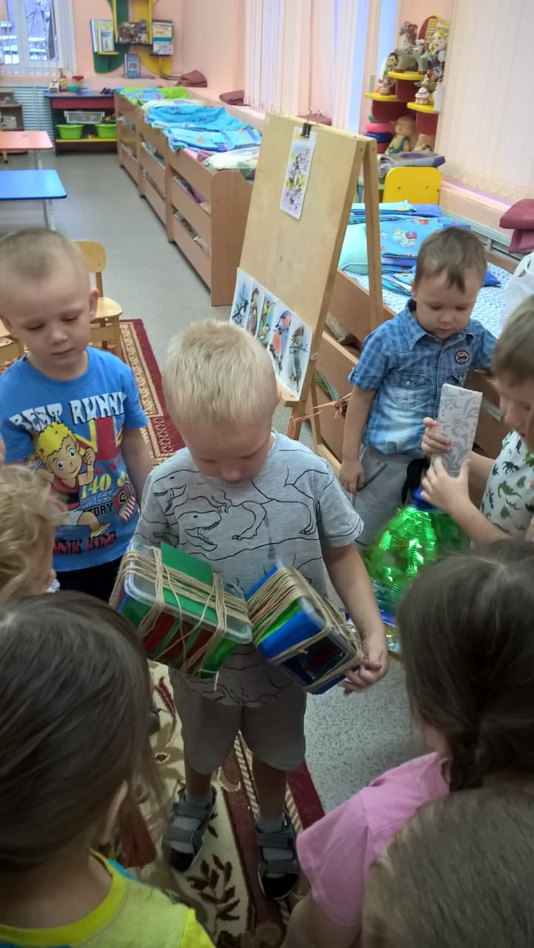
Конспект занятия аппликация «Кормушка для птиц»
Задачи.
Вызвать у детей интерес к созданию птиц путем складывания из бумаги, базовой формой которой является квадрат.
Развивать мелкую моторику, согласованность в движениях обеих рук.
Воспитывать самостоятельность, уверенность, интерес к художественному экспериментированию.
Расширять интерес к познанию природы и прививать любовь к птицам.
Предварительная работа. Создание предметной аппликации «Кормушка для птиц». Наблюдение за птицами на прогулках. Беседа о зимующих птицах. Изготовление кормушек вместе с родителями. Подкормка птиц с помощью кормушек на прогулках. Рассматривание изображений птиц (воробей, синица, снегирь, ворона, сорока).Задачи.
Вызвать у детей интерес к созданию птиц путем складывания из бумаги, базовой формой которой является квадрат.
Развивать мелкую моторику, согласованность в движениях обеих рук.
Воспитывать самостоятельность, уверенность, интерес к художественному экспериментированию.
Расширять интерес к познанию природы и прививать любовь к птицам.
Предварительная работа. Создание предметной аппликации «Кормушка для птиц». Наблюдение за птицами на прогулках. Беседа о зимующих птицах. Изготовление кормушек вместе с родителями. Подкормка птиц с помощью кормушек на прогулках. Рассматривание изображений птиц (воробей, синица, снегирь, ворона, сорока).
Материал к занятию, инструменты, оборудование.
Листы бумаги тонированной в светло-голубой тон с аппликативной основой «Кормушка для птиц».
Квадраты (4 на 4 см) коричневого цвета - односторонняя цветная бумага черного и красного цвета - двусторонняя цветная бумага, по три штуки на каждого ребенка.
Салфетки матерчатые, клеенки, подставки под клей, кисточки для клея, клей ПВА.
Ход занятия.
Птичка, птичка,
Вот тебе водичка,
Вот тебе крошки
На моей ладошке.
- Этот стишок, ребята, продолжение нашей вчерашней работы. А что мы делали с вами вчера? Ответы детей.
- А для чего, ребята, люди делают кормушки? Ответы детей.
- А зачем мы кормим птичек? Ответы детей.
- Ребята, а куда же делся корм для птиц? Ответы детей.
- Вы все правильно сказали, молодцы. Именно после исчезновения насекомых, после сбора урожая птицы прилетают поближе к людям, надеясь, что мы с вами их покормим.
- Ребята, скажите, пожалуйста, а какие птицы остались с нами на зиму? Ответы детей.
- Все верно. Давайте сейчас и на наши кормушки позовем чудесных птичек, которых сделаем своими руками!
- Давайте сейчас тихонько встанем со своих мест и превратимся в птичек. Вот какие замечательные птички! А теперь полетим к нашему рабочему месту.
- Ребята, обратите внимание, что за геометрические фигуры лежат перед вами на столе? Ответы детей.
- На самом деле это не простые квадраты, они волшебные! Почему волшебные? А вот в чем секрет, сейчас в наших руках волшебные квадраты превратятся в птиц, которых мы отправим на наши кормушки.
- Сейчас, ребята, внимательно следите за работой моих рук.
1. Сгибаем квадрат по диагонали и получаем два треугольника.
2. Берем свободный угол одного треугольника и отгибаем вниз от себя наполовину.
3. Складываем по диагонали пополам справа налево.
- Ну, вот, ребята, посмотрите, какие у нас получились замечательные птички.
Пальчиковая гимнастика.
- Ребята, перед тем как нам прикрепить наших птичек к кормушкам, давайте сделаем зарядку для пальчиков, чтобы они хорошо справились с заданием.
Птички весело летят
И на пальчики глядят.
Раз, два, три, четыре, пять
Будут зернышки клевать
Клю, клю, клю
Очень мамочку люблю!
- Молодцы! Ребята, а как вы думаете для чего у нас на тарелочках конфетти? Ответы детей.
- Правильно, с помощью конфетти мы «накормим» наших птичек. Теперь приступаем к работе и не забываем, как мы умеем аккуратно пользоваться кисточкой и клеем.
Дети выполняют задание.
- Ребята, сейчас отложите все, возьмите свои работы и подойдите ко мне.
Слетайтесь, слетайтесь лесные пичуги!
Теперь не страшны вам холодные вьюги!
В холодные вьюги, в холодные вьюги
Мы помнить и думать должны друг о друге!
- Посмотрите, ребята, какие красивые птички у нас получились! А работы хороши, потому что вы все очень постарались. Теперь птички не будут голодны и не страшны им будут холода и вьюги! А наше занятие закончено. Спасибо!
Беседа Птицы. Цель : способствовать у детей умений составлять рассказы о птицах, выделяя яркие отличительные признаки их внешнего вида и поведения; обогащению и углублению представлений о птицах (особенностях строения, месте обитания, потребностях и способах их удовлетворения); развитию умения сравнивать по признакам, закрепленным в модели, умения использовать модель в качестве плана рассказа; воспитывать чувство заботы о птицах.
Ход беседы
Отгадывание загадок:
Как лисица среди зверей, Это птица всех хитрей.
Прячется в зеленых кронах, А зовут ее..(Ворона)
Кто летает , кто стрекочет- Рассказать нам новость хочет?(Сорока)
Грудка ярче , чем заря У кого..(у снегиря).
Беседа «Что знаем о птицах»
-Как называется птица ?
-Опиши внешний вид .
-Чем питаются?
Игра « Птички и кот».
(Дети птички ищут корм, находят, клюют, кот притаился за деревом. По сигналу «Кот» дети разбегаются, а кот пытается их поймать.)
Игра-звукоподражание «Кто как кричит?»
Кар-кар(ворона).
Ча-ча(сорока)
Рюм-рюм(снегирь)
Синь-синь(синица).

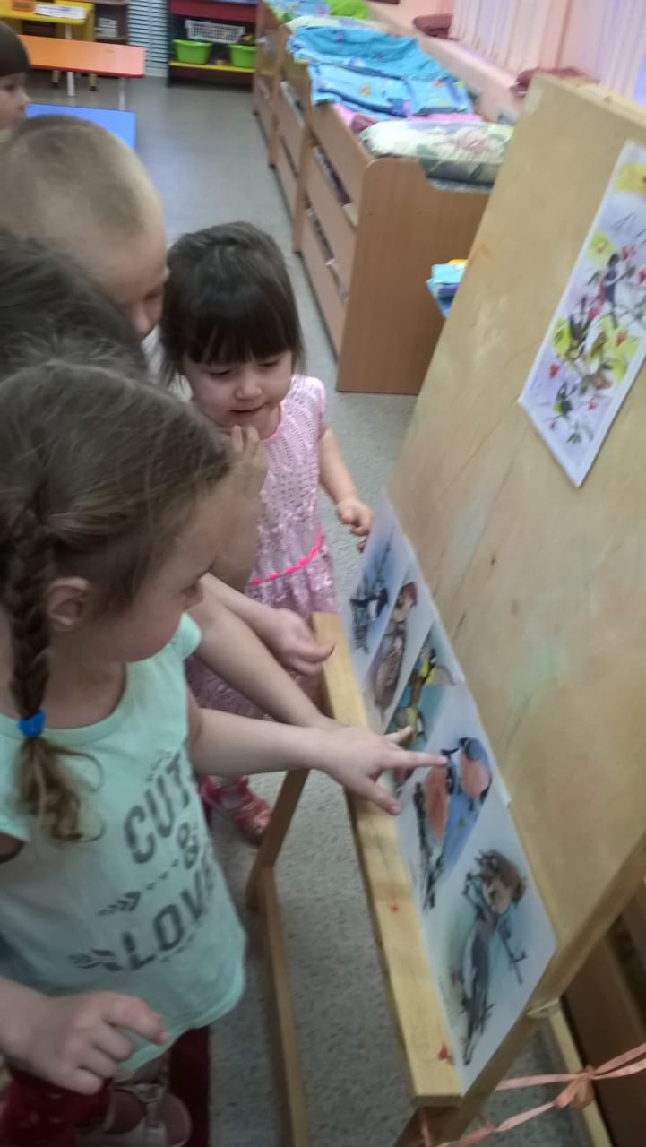
НОД «Зимующие птицы»
Цель: развивать познавательный интерес детей среднего дошкольного возраста к зимующим птицам через проведение опытов.
Задачи: Закреплять и расширять знания детей о зимующих птицах и их строении.
Учить детей решать проблемные задачи через проведение опытов.
Развивать диалогическую речь детей, активизировать словарь детей по теме «Зимующие птицы».
Воспитывать доброе, бережное отношение к пернатым друзьям, закладывать основы экологического воспитания.
Предварительная работа: беседа о птицах, рассматривание картин с изображением птиц, наблюдение за птицами на прогулке, зарисовка птиц, разучивание физкультминутки, разучивание игры «Во лесу, во лесочке», чтение художественной литературы А. Барто « Страшная птица», В.Жуковский «Птичка», Н.Сладков «Зимние забавы», работа с раздаточным материалом: раскрась птицу, домашнее задание: изготовление кормушки для птиц.
Оборудование: поднос с перьями, поднос с камнями, таз с водой, картинки с изображением птиц, кормушка для птиц
Ход занятия:
(Воспитатель выпускает попугая. Дети обращают на него внимание.)
Воспитатель: Дети, кто это?
Дети: Птица, попугай, воробей…
Воспитатель: Правильно - попугай.
(Дети рассмотрели попугая, воспитатель предлагает поиграть в игру «Птицы».)
Игра:
Дети идут по кругу со словами:
Во- лесу, во - лесочке,
На заснеженном дубочке
Птицы сидели,
Тихо песни пели.
Вот птицелов идет —
В плен нас возьмет.
(Дети разбегаются, а «птицелов» (воспитатель) пытается их поймать.
Ребята садятся на горку (постройка в групповой комнате).
Воспитатель: Дети, давайте я вам загадаю загадки, а вы отгадаете?
(После каждой отгаданной загадки вывешивается картинка с изображением зимующей птицы.)
Загадки:
Серый маленький комочек
Чик-чирик замерз он очень!
Солнце выгляни скорей
Кто тепла ждет? (Воробей)
Болтлива птичка, спору нет,
Расскажет новость и секрет!
Красива с виду, белобока,
Кто? – Длиннохвостая … (Сорока)
Любо-дорого взглянуть,
Птичка красненькая грудь!
Дом родной ее – Сибирь
Как зовут ее? (Снегирь)
Кар-кар-кар кричит плутовка
Очень ловкая воровка!
Все блестящие вещицы
Подбирает эта птица!
Вам она друзья, знакома,
Как зовут ее? (Ворона)
С желтой грудкой у окошка
Собирает шустро крошки
Отгадайте, что за птица
Называется … (Синица)
Воспитатель: Ребята, посмотрите (воспитатель обращает внимание на картинки) сколько загадок вы отгадали! Как можно назвать, одним словом, этих птиц?
Дети: Домашние, лесные, зимующие….
Воспитатель: Правильно, зимующие. А почему мы их так называем?
Дети: Не улетают на юг, остаются у нас на зиму
Воспитатель: Ребята, сегодня я расскажу вам много нового и интересного о птицах и мы с вами проведём опыты.
Воспитатель: Дети, трудно приходится птицам зимой. Найти корм под снегом нелегко. Птицам зимой надо помочь прокормиться. Вот и летят птицы поближе к человеку. Для этого взрослые и дети делают кормушки и насыпают туда корм. Воробьям зёрнышки и хлебные крошки, синичкам вывешивают сало, снегири клюют ягоды рябины, так же любят мелкую крупу. Голубям и воронам бросают семена подсолнечника и крошки.
Игра: «Корм для птиц». На подносе лежит различная еда, воспитатель предлагает детям выбрать то, чем питаются птицы и положить в кормушку.
Воспитатель: Дети, посмотрите на картинки, все птицы разные. Они отличаются, друг от друга, по цвету, размеру. А чем они похожи?
Дети: Есть клюв, лапки, перышки…
Воспитатель дополняет и уточняет ответы детей:
Воспитатель: Все тело птицы за исключением клюва и лап покрыто перьями. Они защищают птиц от переохлаждения, предохраняют от ушибов, пересыхания, намокания. Птицам в полете помогают крылья и хвост. С раскрытыми крыльями и хвостом, даже маленькая птица становится широкой, большой. Поэтому она может опираться на воздух. Взмахами крыльев она отталкивается от воздуха. На земле раскрытые крылья и хвост мешают птице, поэтому она их складывает. По земле птицы передвигается с помощью лап: одни птицы прыгают, например - воробей, другие ходят и даже бегают (вороны, голуби). Ребята как вы думаете, перья у птиц легкие или тяжелые?
Дети: Тяжёлые, лёгкие, не знаю…
Воспитатель: Хотите узнать?
Дети: Да ….
Воспитатель: Пойдёмте со мной
ФИЗКУЛЬТМИНУТКА:
Белая крупа сыплется в сад (медленно опускаем руки)
А воробьи обедать летят (летаем, взмахи руками)
Стайкой сели. Стали клевать (присели, клюем зернышки)
Что за еда? Не могут понять (встали, руки в стороны, вращения головой)
Это не крупка, не творожок (поднимаем плечи вверх)
Это холодный белый снежок (похлопывания руками)
(Воспитатель с детьми подходят к столу. На одном подносе лежат камни, на другом перья. )
Опыт «Взвешивания на ладонях»
(Воспитатель предлагает взять на одну ладонь камень, на другую перо.)
Воспитатель: Ребята, какой руке тяжелее, где лежит камень или перо?
Дети: Где перо.
Воспитатель: Правильно, а почему?
Дети: Потому что перо лёгкое, а камень тяжёлый.
Опыт с перьями: «Подуем»
(Воспитатель предлагает взять детям в одну руку камень, а в другую перо. Сначала дети дуют на ладонь, где находится камень, затем, где находится перо. )
Воспитатель: Дети, что произошло с камнем, а что с пером?
Дети: Камень остался на ладони, а перо улетело.
Воспитатель: Почему?
Дети: Потому что перо лёгкое, а камень тяжёлый.
Опыт «Тонет - не тонет»
(Воспитатель предлагает в один таз с водой опустить камни, в другой перо. Наблюдают, что происходит с камнями, что с пером.)
Воспитатель: Дети, почему камень утонул, а перо нет?
Дети: Потому что камень тяжёлый, а перо лёгкое.
Воспитатель: Ребята – вы молодцы! Давайте расскажем попугаю, что вы сегодня делали и что нового вы узнали?
Дети: Провели опыты и узнали - перья у птиц легкие. Если они будут тяжёлыми, как камни, птицы не смогут летать.
Зимующим птицам надо помогать, делать для них кормушки, они не улетают на юг, у всех птиц есть клюв, перья и крылья.. ( Воспитатель дополняет и уточняет ответы детей)
Воспитатель: Ребята, а попугай – это какая птица?
Дети: Зимующая, потому что она не улетела на юг…
Воспитатель: Попугай – это декоративная птица, она живет в домах людей, если её выпустить на улицу - она погибнет.
Попугаю очень понравилось у нас в группе, и он останется здесь погостить. Вы согласны, дети?
Дети: Да.

Папка передвижка .Рекомендации родителям.
Прогулки с ребёнком – это уникальные условия для всестороннего и гармоничного развития, где в полной мере удовлетворяются его потребности в активных движениях, самостоятельных действиях при ознакомлении с окружающим миром, новых ярких впечатлений, свободной игре, как с природным материалом, так и с игрушками. Однако в силу возрастных особенностей малыши не могут использовать всё время прогулки с максимальной пользой для своего развития. Взрослый должен педагогически правильно руководить их деятельностью.
Зимой во время прогулки обратите внимание ребёнка на то, как трудно переносят холода зимующие птицы, Вот сидят на карнизе нахохлившиеся голуби, возле остановки в снегу копошатся в снегу воробушки. Выходя на прогулку, захватите с собой крошки белого хлеба (чёрный хлеб вреден птицам), горстку пшена, семена подсолнечника. Насыпьте корм в кормушку в парке. Если не найдёте кормушку, сделайте их сами из подручного материала (коробки из-под сока, из пластиковой бутылки, из тыквы) или нанизывайте на ниточку кусочки сухофруктов и сала получатся кормушки «гирлянды». Учите ребёнка узнавать птиц, называть их части тела.
Выучите с ребёнком стихотворение Е. Благининой «Прилетайте»
Голодно, холодно галки, воробьи?
Голодно, голуби, гуленьки мои?
Прилетайте в гости, полны у нас горсти!
Клюйте, гостюйте, не пугайтесь, клюйте!
Гуль-гуль-гуль!
Поиграйте с ребёнком в пальчиковую игру «Птички-невелички»
Птички полетел («птички»)
Крыльями махали, (махи кистями)
На деревья сели, («дерево» каждой кистью)
Вместе отдыхали
(«птица» каждой кистью)
Такие прогулки будут формировать у детей: желание заботится о зимующих птицах, основы экологической культуры.

